PRVI ZADATAK IZ PRIMENJENE ELEKTRONIKE
NAZIV PROJEKTA:
Primena senzora pokreta i alkohola kod vozila
TEKST ZADATKA:
Na displeju prikazati četiri dugmeta. Dva za izbor koraka (5% ili 10%) i dva za promenu faktora ispune PWM-a (naviše ili naniže) za procenat odabran sa prethodna dva dugmeta. Prikazati signal na osciloskopu.
MENTOR PROJEKTA:
dr Vladimir Rajs
PROJEKAT IZRADILI:
Petar Ubavić EE156/2019
Jovan Ikić EE195/2019
Đorđe Drozgović EE43/2018
Ilija Marinković EE25/2019
DATUM ODBRANE PROJEKTA:
upisati najpribližniji poznati datum u trenutku štampanja konačne verzije
Sadržaj (potrebno ispraviti na kraju pisanja)

PROJEKAT IZ PRIMENJENE ELEKTRONIKE 1
1. Uvod 3
2. Analiza problema 3
3. Proračuni i simulacioni rezultati 3
4. Opis detalja predmeta projekta 4
4.1. Detaljan opis svih podsistema uređaja 4
4.2. Slika uređaja u krajnjem stadijumu izrade 4
5. Rezultati testiranja 4
6. Zaključak 5
7. Literatura 5
Dodatak A 6

Uvod

Za izradu prvog zadatka iz Primenjene elektronike koristimo razvojnu ploču EasyPick v7 firme Mikroelektronika sa mikrokontrolerom dsPIC30f4013 koji u sebi sadrži integrisane AD konvertore kao i grafičkim ekranom osetljivim na dodir, serijskom RS232 komunikacijom, i Piezo buzzer-om. Takođe u sklopu zadatka potrebno je implementirati: Servo motor SG90 , Senzor MQ3 pomoću koga se može detektovati pristutnost alkohola , PIR senzor kao detektor pokreta i Fotootpornik.

  - Mikrokontroler dsPIC30f4013

Mikrokontroler je uređaj opste namene, koji pribavlja podatke, obavlja ograničenu obradu nad tim podacima, i upravlja svojim okruženjem na osnovu rezultata izračunavanja. Mikrokontroler u toku svog rada koristi fiksni program koji je smesten u ROM-u i koji se ne menja u toku životnog veka sistema. Da bi se kompletirao mikroračunarski sistem pored mikroprocesora potrebno je dodati ROM, RAM memorijske dekodere, oscilator, određeni broj ulazno-izlaznih uređaja, kakvi su paralelni i serijski portovi za podatke, A/D i D/A konvertori i drugo.

Na slici DODADI SLIKU je prikazan raspored priključaka mikrokontrolera dsPIC30F4013:

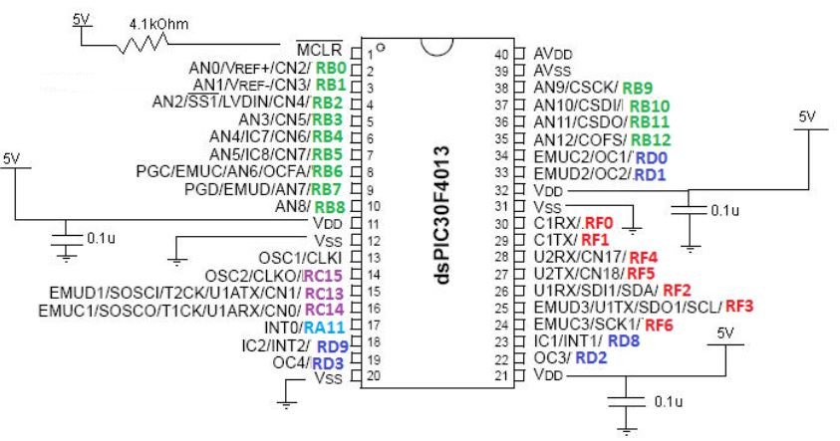

Neke od osnovnih karakteristika mikrokontrolera dsPIC30F4013:

  - Radni napon od 2.5V do 5.5V
  - Programska memorija kapaciteta 48KB
  - Memorije za podatke tipa RAM kapaciteta 2KB
  - Memorije za podatke EEPROM tipa kapaciteta 1KB
  - Prekidi ( do 33 izvora prekida)
  - U/I portovi: B,C,D,E,F
  - Pet tajmera:
  - Timer1: 16-bitni tajmer/brojač događaja
  - Timer2/3: 32-bit tajmer/brojač događaja
  - Timer4/5: 32-bit tajmer/brojač događaja
  - 12-to bitni Analogno-Digitalni (A/D) konvertor
  - Komunikacije: SPI, USART, I2C
  - Mala potrosnja,velika brzina rada

Za napajanje koristi se stabilisan napon u opsegu od 2,5V do 5V. Taj napon se dovodi na priključke sa oznakom VDD, dok je masa dovedena na pinove s oznakom VSS. Prvi pin sa oznakom MCLR koristi se za reset kontrolera. Pošto je oznaka nadvučena, to znači da je reset aktivan na logičku nulu. Prilikom reseta, memorijske lokacije RAM-a se ne resetuju. Za razliku od njih registri za specijalne funkcije se resetuju na polazno stanje. Na slici DODAJ SLIKU prikazano je reset kolo za mikrokontroler dsPIC30F4013.

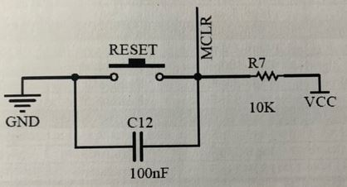

Priključci mikrokontrolera 13 i 14 pod nazivom OSC1 i OSC2 služe za priključivanje komponenti na oscilatorno kolo. Primarna frekvencija oscilatora se može uvećati pomoću množača frekvencije PLL. Osnovna frekvencija se može pomnožiti 4,8 i 16 puta. Primer podešavanja frekvencije napisan u programskom jeziku C za kompajler XC-16, gde se frekvencija oscilatora množi 4 puta:

_FOSC(CSW_FSCM_OFF & XT_PLL4)

U ovom slučaju frekvencija instrukcionog takta je ista kao frekvencija oscilatora, jer jedna instrukcija u mikrokontroleru traje 4 perioda takt signala.
Ako se želi koristiti interni oscilator mikrokontrolera čija je frekvencija 7.3728 MHz, podešavanja u programu su sledeća:

_FOSC(CSW_FSCM_OFF & XT_PLL4)
1.2 Programski paket MPLABX

Programski jezik MPLABX je Microchip-ovo razvojno okruženje namenjeno PIC mikrokontrolerima. Osnovu rada sa mikrokontolerima predstavlja pisanje programa za mikrokontrolere. Program mora da se izvršava tokom celog radnog veka uređaja, tj. od trenutka kada uređaj dobije napajanje do trenutka kada napajanje prestane da radi. Mikrokontroler izvšava programske instrukcije na osnovu takta oscilatora. Brzina izvšavanja instrukcija zavisi od frekvencije instrukcionog takta. Prekidne rutine su delovi glavnog programa koji mogu da se dodaju po potrebi.
MPLABX je univerzalni skup alata za razvoj softvera za veliki broj modela mikrokontrolera svih nivoa (8-bitnih, 16-bitnih i 32-bitnih PIC i dsPIC mikrokontrolera). Za potrebe našeg zadatka koristimo kompajler XC16 za 16-bitne mikrokontrolere.

1.3 Konfiguracija portova mikrokontrolera dsPIC30F4013

Prema potrebama uređaja koji se razvija, svi priključci portova mogu se definisati kao ulazni ili kao izlazni. Definisanje priključaka ovog mikrokontrolera kao ulaznog ili kao izlaznog se vrši na taj način što se u registar TRIS upisuje odgovarajuća kombinacija nula i jedinica. Ako je na odgovarajućem mestu u TRIS registru upisana logička jedinica, „1“ , onda je taj pin definisan kao ULAZNI, u obratnom slučaju, ako je upisana logička nula, „0“ pin je definisan kao IZLAZNI. Tipičan primer za konfiguraciju pinova u standardnom C-kodu Microchip-ovog kompajlera XC-16 dat je na slici DODAJ SLIKU.
Najviše priključaka ima port B koji je i najznačajniji port jer je to jedini port koji može da se konfiguriše kao i digitalni i kao analogni, odnosno može da radi i sa analognim i sa digitalnim signalima. Pošto se port B može koristiti kao analogni ulaz ili kao digitalni ulaz ili kao analogni izlaz, kompajler zahteva da koristik definiše ulogu celog porta B ili njegovih pinova pojedinačno.U tu svrhu koristi se registar ADPCFG.

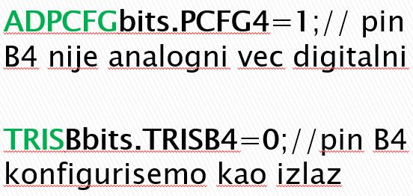

Da bismo pravilno upisali željeno stanje na odgovarajući priključak mikrokontrolera, potrebno je prvo definisati taj priključak kao izlazni. Nakon toga, korišćenjem odgovarajućeg LAT registra upisujemo željeno logično stanje na odgovarajući priključak:
LATBbits.LATB4=1; //pin B4 je postavljen na logičku jedinicu
LATFbits.LATF6=0; //pin F4 je postavljen na logičku nulu

Rad sa serijskim UART portovima

UART (eng. Universal Asynchronous Receiver Transmitter) je jedan od modova komunikacije mikrokontrolera sa drugim uređajima.
RS232 je naziv za jedan od standarda koji definiše digitalnu, serijsku komunikaciju za povezivanje računara odnosno DTE i DCE uređaja.
RS232 je asinhrona serijska komunikacija namenjena za kraća rastojanja i manje brzine prenosa. Minimalan broj veza koji se koristi je masa plus jedna linija za svaki smer komunikacije. Komunikaicija je dupleksna, što znači da komunikacioni uređaj može istovremeno da prima i šalje podatke.U slučaju našeg zadatka za RS232 komunikaciju koristimo brzinu 28800. Na slici DODAJ SLIKU prikazana je hardverska struktura serijske veze između PC računara i mikrokontrolera dsPIC30F4013.
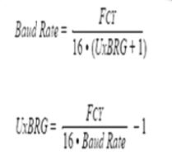
(1)
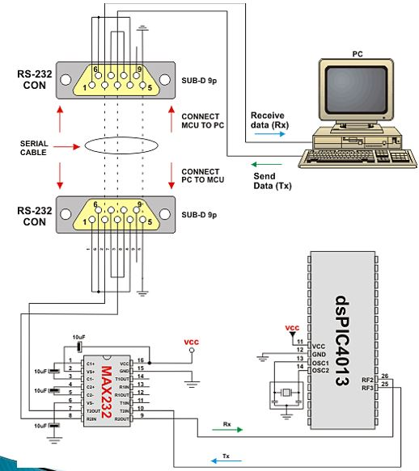
Ako se koristi 8-bitna komunikacija, tada se za jedan bajt mora preneti 10 bita, pa se može približno smatrati da je brzina u bajtovima približno jednaka jednoj desetini brzine u baudima. Da bi komunikacija bila moguća predajnik i prijemnik moraju biti podešeni na istu brzinu, jer se takt ne prenosi posebno. Prilikom softverskog podešavanja za rad sa serijskom komunikacijom neophodno je definisati brzinu komunikacije (eng. boud rate). U 16-bitni registar U1BRG treba upisati broj na osnovu kojeg se određuje brzina komunikacije. Obrazac za dobijanje brzine komunikacije je dat izrazom (1):

FCY predstavlja frekvenciju insrukcionog takta mikrokontrolera, na frekvenciju oscilatora. Frekvencija instrukcionog takta mikrokontrolera dsPIC30f4013 se dobija kao četvrtina frekvencije oscilatora. U slučaju kada je potrebno podesiti da je frekvencija instrukcionog takta ista kao i frekvencija oscilatora koristi se množač frekvencije PLLx4. Ako je frekvencija instrukcionog takta 10.000Mhz, a željena brzina komunikacije 9600 onda se u registar U1BRG upisuje broj 0x0040.

U1RBG=0x0040; //ovim upisom je određen boud rate

Sistem za detekciju prilaza i prisutnosti alkohola u vozilma

Za izradu prvog zadatka grupno smo došli na ideju da implementiramo date senzore i servo motor u jednu celinu koja će simulirati sistem prilaza i otključavanja vozila. Kao što je navedeno u uvodnom delu potrebno je implementirati : Servo motor SG90 , Senzor MQ3 pomoću koga se može detektovati pristutnost alkohola , PIR senzor kao detektor pokreta i Fotootpornik. Takodje reba realizovati specijalan zadatak pomoću grafičkog ekrana osetljivim na dodir o čemu će biti reči u sledećem poglavlju.

3.1 Detekcija prilaza

Kao senzor pokreta upotrebljen je PIR. U ovom zadatku treba da detektuje prilaz vozilu i dalje dozvoljava vozaču unos šifre o čemu će kasnije biti reči. PIR (Passive Infrared) senzor omogućava detekciju pokreta i gotovo uvek se koristi da otkrije da li je čovek ušao ili izašao iz opsega senzora. Ovi senzori su mali, jeftini, male potrošnje i jednostavni za upotrebu. PIR senzori su u osnovi napravljeni od piroelektričnih senzora koji mogu da detektuju različite nivoe infracrvenog zračenja. Svi predmeti i bića oko nas emituju infracrvena zračenja određenih intenziteta. Topliji predmeti emituju zračenja jačeg intenizteta, a hladniji slabijeg. Senzor u detektoru pokreta je zapravo podeljen na dva polovine. Razlog za to je činjenica da mi želimo da detektujemo pokret (promenu), a ne prosečan nivo zračenja. Polovine su povezane pa tako mogu da potiru jedna drugu. Ako jedna polovina vidi više ili manje zračenja, stanje izlaza će se promeniti
Pirometri se zasnivaju na piroelektričnom efektu koji se definiše kao temperaturna zavisnost spontane polarizacije u određenim anizotropnim materijalima -(turmalin, batijum-titanat).
Piroelektrični kristali poseduju unutrašnjim dipolni moment odnosno spontanu polarizaciju. Ako se takav kristal postavi između elektroda i priključi na ampermetar, tada ako je temperatura konstantna na ampermetru neće biti detektovana struja (vezano naelektrisanje na površini kristala je kompenzovano slobodnim naelekrisanjem u elektrodama).
Međutim, ukoliko dođe do promene temperature dolazi i do promene spontane polarizacije (sa porastom temperature smanjuje se dipolni moment i obrnuto). Usled toga menja se količina vezanog naelektrisanja, a time dolazi i do preraspodele slobodnog naelektrisanja, što dalje rezultuje detekcijom struje na ampermetru. . Na slici DODAJ SLIKU je prikazan fizički izgled PIR senzora. Treba još napomenuti da je položaj servo motora SG90 postavljen na inicijalni položaj “1” i sama detekcija pokreta ga neće promeniti.

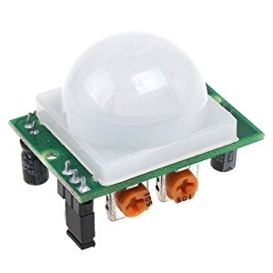

3.2 Primena tajmerskog modula

Servo-motor predstavlja aktuator sa ugrađenim mehanizmom povratne sprege koji odgovara na upravljački signal promenom i zadržavanjem pozicije osovine motora ili pomeranjem osovine motora kontinualnom brzinom. Na slici DODAJ SLIKU prikazan je izgled servo motora. Kako bi se upravljalo servo motorom, potrebno je generisati odgovarajući oblik signala, koji se dovodi na njegov PWM ulazni priključak. Izgled signala je prikazan na slici DODAJ SLIKU.
U zavisnosti od trajanja impulsa visokog nivoa, motor može da menja položaj između sledeće tri pozicije:
- 90◦ - potrebno je generisati impuls trajanja 2 ms
- 0◦ -potrebno je generisati impuls trajanja 1,5 ms
- -90◦ -potrebno je generisati impuls trajanja 1 ms
Funkcija Delay_100us (int vreme) realizovana je tako što se promenljiva pod naponom štoperica ne menja unutar tela funkcije već u prekidnoj rutini tajmera. Program je napisan tako da ulazi u prekidnu rutinu na svakih 100us. Ovo je realizovano u inicijalizaciji tajmera postavljanjem TMR2 na 0 i registra PR2 na 1000. Frekvencija instrukcionog takta mikrokontrolera je Fcy=10Mhz, iz toga sledi da je perioda instrukcionog takta Tcy=0,1us, te se brojač tajmera 2 uvećava na svakih 0,1us. Da bi došao od 0 do vrednosti PR2 brojaču treba 1000 taktova tj. gledano u vremensom domenu treba mu 0,1us*1000=100us. Kako se promenljiva štoperica povećava za jedan prilikom svakog ulaska u prekidnu rutinu tajmera, može se zaključiti da je vreme pauze jednako broju koji se stavi kao parametar funkcije pomnožen sa 100us.
U ovom slučaju odabrano je da period ulaska u prekidnu rutinu ne bude 1ms jer tada neće moći da izmeri trajanje od 1,5ms. Takođe, nije odabrano da period ulaska u prekidnu rutinu bude 1us jer postoji mogućnost da to bude prebrzo, pogotovo ako program treba da sadrži više različitih funkcija koje upravljaju sa više različitih modula mikrokontrolera.
Unutar prekidne rutine vrši se inkrement pojedinih promenljivih i postavljanje zastavica (flag) za određene vremenske periode. Recimo, prilikom svakog ulaska u prekidnu rutinu inkrementuje se promenljiva brojac_100us. Nakon što se promenljiva brojac_100us inkrementuje 10 puta dobija se period od 1ms. Taj period se označi zastavicom ms=1. Ova zastavica se može dalje koristiti po potrebi u glavnom programu, a može se iskoristiti i za dobijanje vremenskog perioda od jedne sekunde, jednog minuta, jednog časa itd.
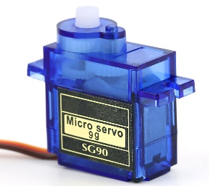
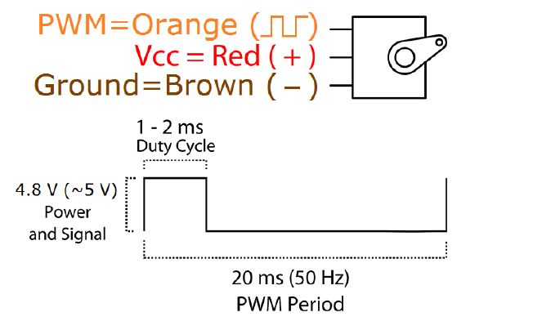

3.3 Generisanje PWM signala

Impulsno širinska modulacija (eng. Pulse Width Modulation-PWM) je tehnika kontrolisanja analognog kola preko digitalnih izlaza mikrokotntrolera. PWM signal se može koristiti kao način upravljanja koji omogućava da se od digitalnog signala napravi signal analogne vrednosti. Korišćenjem brojača sa visokom rezolucijom, odnos impuls/pauza može da se moduliše propuštanjem kroz filtar, pa amplituda dobijenog signala može da odgovara željenom naponskom nivou analognog signala.
PWM signal je u osnovi digitalni iz razloga što je u datom vremenskom periodu napajanje potpuno uključeno ili potpuno isključeno.
Impulsno širinska modulacija može da se definiše kao način upravljanja kod koga se učestanost upravljačkog signala ne menja. Ono što se menja je odnos impuls/pauza, odnosno menja se širina impulsa kod signala.
Na slici DODAJ SLIKU su prikazani PWM signali sa pet različitih odnosa impuls/pauza, odnosno sa pet različitih faktora ispune. Kao što je uočljivo na slici, ne menja se frekvencija (pa samim tim ni perioda) signala. Ovih pet signala mogu da reprezentuju pet različitih vrednosti analognih signala.
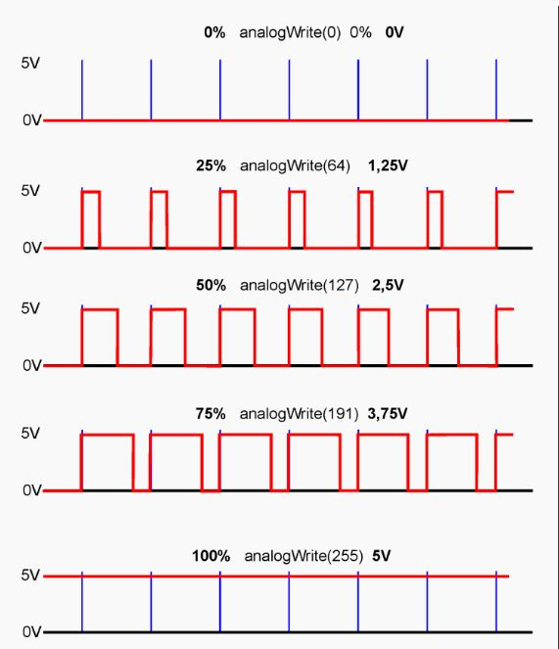
Mikrokontroler dsPIC30f4013 poseduje integrisani modul za generisanje PWM signala. Na Portu D se nalaze priključci koji se mogu definisati kao generatori PWM signala RD0(OC1)-RD3(OC4).

Da bi se aktivirao modul za generisanje PWM signala neophodno je uraditi sledeće stvari:
- Definisati priključke Porta D za koje se želi da budu generatori PWM signala
- Podesiti registre OCxCON, OCxRS i OCxR.
- Definisati koji tajmer se koristi ta generisanje izlaza, Tajmer 2 ili Tajmer 3.

Na startu tajmerski brojač je podešen na TMR2=0, izlaz PWM signala OC1 je na visokom logičkom nivou. Kada brojač stigne do OC1RS tada nastaje događaj pod nazivom Compare event. Tada se vrednost izlaza OC1 menja i signal na izlazu prelazi u nizak logički nivo.

3.2 Unos šifre

Nakon što je korisnik prišao vozilu i PIR to detektovao, prelazimo na sistem za unos šifre. U ovu svrhu iskorisćen je fotootoprnik koji je prikazan na slici DODAJ SLIKU. Fotootpornik je otpornik, čiji se električni otpor smanjuje s povećanjem intenziteta svetlosti. Fotootpornik je načinjen od poluprovodnog materijala. Ako su fotoni svetlosti koji padaju dovoljno visoke frekvencije (dovoljne energije), daće vezanim elektronima dovoljno energije da postanu slobodni elektroni u poluprovodniku. Sa time se smanjuje otpor fotootpornika pod uticajem svetlosti.
Ideja je koristiti Morzeovu azbuku, tj. zamračenjem fotootpornika, odredjenom sekvencom i odgovarajućim softverskim rešenjem , dozvoljavamo vozaču da otključa vozilo. Nakon uspešno upisane sekvence, odnosno u daljem tekstu ćemo koristiti izraz “sifra”, položaj servo motora SG90 će se promeniti u pložaj “2”, čime je simulirano otključavanje brave. U suprotnom ako je korisnik uneo pogrešnu šifru servo ostaje u inicijalnom položaju “1”.
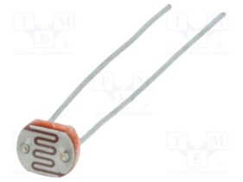

3.3 Provera prisutnosti alkohola

Nakon što je vozač uspešno seo u vozilo potrebno je detektovani prisutnost alkohola, tj. ako je vozač u alkoholisanom stanju sistem mu neće dozvoliti da pokrene vozilo. U ovu svrhu smo iskoristili senzor MQ3. Dati senzor se može koristiti i za detekciju C02 , ali je za potrebe ovog sistema koristi se za detekciju alkohola. Neke od osnovnih karakteristika su date u sledećoj tabeli:
Na sledecoj slici DODAJ SLIKU može se videti fizički izgled senzora MQ3:
Domet detekcije | 10 to 10000ppmm
Vreme odziva | ≤ 10s
Vreme oporavka | ≤ 30s
Struja grejanja | ≤ 180mA
Napon grejanja | 5.0V ± 0.2V
Radni uslovi temperature okoline | 20 ℃ ~ +55 ℃
Uslovi skladištanja temperatura | -20 ° C to +70 ° C
Izlaz | analogni i TTL nivoa
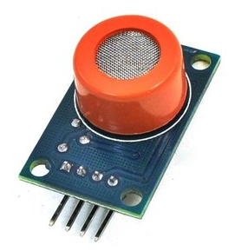

U osnovi, postoji grejač koji se uključuje dovođenjem 5V na Vcc. Grejač povlači maksimalno 150mA. Drugi deo ovog senzora je promenljivi otpornik.Otpor unutar senzora menja se s obzirom na količinu alkohola u vazduhu, na način da više akohola znači manji otpor. Umesto da merimo otpor , na mikrokontroleru , merimo napon na analognom pinu. Tako da će očitana vrednost rasti sa porastom alokohola u vazduhu. Prilikom testiranja ispravnosti senzora, analognu vrednost smo prikazali preko RS232 serijske komunikacije na terminalu.
Ako senzor ne detektuje prisutnost alkohola kod vozača, dozvoljava mu pokretanje vozila što je simulirano prebacivanjem položaja servo motora u položaj „3“.

Poseban zadatak

Pored sistema koji je opisan u prethodnom poglavlju potrebno je odrati i poseban zadatak koji glasi: “Na displeju prikazati četiri dugmeta. Dva za izbor koraka (5% ili 10%) i dva za promenu faktora ispune PWM-a (naviše ili naniže) za procenat odabran sa prethodna dva dugmeta. Prikazati signal na osciloskopu.“
Za prikaz slike upotrebljen je grafičkim ekran osetljiv na dodir tj. GLCD.

4.1 Rad sa GLCD

GLCD (eng. Liquid Crystal Display) je jedna od perifernih komponenti koje mogu da se koriste na razvojnom sistemu Easypic7. GLCD je monohromatski, napravljen tako da je pozadina plave boje, a ispis bele. Na displeju rezolucije 128x64 mogu da se ispisuju karakteri različitih veličina, mogu da se iscrtavaju oblici i može da se prikaže monohromatska slika.
Priključci GLCD-a imaju svoje posebne uloge: osam priključaka se koristi za prenos podataka, dok drugi služe za napajanje, masu, odabir okoline, reda, resetovanje, upis/čitanje, enable signal i pozadinsko osvetljenje. GLCD predstavlja jedan od najpopularnijih vidova prikaza vizualnih poruka na ekarnu. Na slici DODAJ SLIKU prikazana je veza izmedju mikrokontrolera dsPIC30F4013 i GLCD-a.

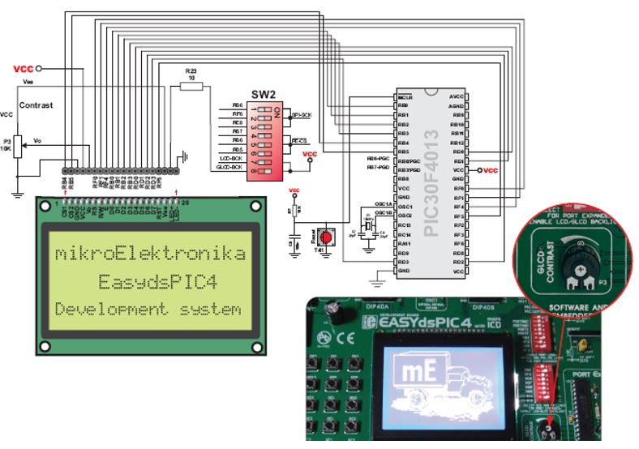

Definisanje priključaka mikrokontrolera dsPIC30f4013 za rad sa GLCD se vrši na taj način što se priključci konfigurišu kao digitalni izlaz. Nijedan od priključaka se ne definiše kao digitalni ulaz jer se podaci neće čitati iz memorije displeja nego će se samo upisivati. Konfiguracija priključaka definisana je u funkciji ConfigureAllPins (void).
X-osa je podeljena na 128 segmenta označenih od 0 do 127 od kojih leva strana (Left Side) se sastoji od prvih 64 dok se desna strana (Right Side) sastoji od drugih 64 segmenta. Y-osa se sastoji od 8 stranica (Page 0 -Page 7), a svaka stranica sadrži 8 segmenata.
Funkcija void GoToX (usnigned char x) omogućava postavljanje kursora na odgovarajuću poziciju na displeju. Kako je displej izdeljen na dva dela od po 64 linije, tako ova funkcija postavlja kursor sa leve strane ako je vrednost x do 64, a u suprotnom sa desne strane na poziciju x-64. Slično tome funkcija void GoToY (unsigned char y) postavlja kursor po vertikali na jednu od osam pozicija, pošto svaki red ima visinu od 8 piksela, pa je tako moguće ispisati tekst na ukupno 8 pozicija po vertikali.
Za ispis slike koristi se posebna funkcija koja služi za prikazivanje slike na ekranu, funkcija void GLCD_DisplayPicture (unsigned char *slika). Displej je monohromatski i slike prikazuje kao niz od 1024 karaktera, odnosno osmobitnih vrednosti (0-255) sačuvanih kao .bmp fajl. Koristeći program Graphic LCD editor napravili smo željenu sliku koju želimo prkazari na GLCD-u. Na početku je neophodno izabrati odgovarajući displej sa rezolucijom 128x64. Zatim je potrebno odabrati microC code i učitati želeljenu sliku na Load BMP Picture. Nakon učitavanja slike program sam generiše niz od 1024 karaktera koji predstavlja reprezent učitane slike. Ovaj niz treba kopirati u program pod novim imenom i pozvati ga kao argument funkcije void GLCD_DisplayPicture (unsigned char *slika) da bi se slika iscrtala na ekranu.

4.2 Touch panel

Ekran osetljiv na dodir je jedna posebna periferija koja se dodaje na razvojni sistem Easypic7. Ova periferija se stavlja preko GLCD-a. Dodavanje ove periferije se realizuje pomoću savitljivog flet kabla i namenski postavljenog konektora na razvojnom sistemu. Rezistivni ekran osetljiv na dodir zapravo predstavljaju dve rezistivne folije koje su zalepljene na staklenu podlogu GLCD-a. Jedna folija služi za očitavanje položaja na X-osi, a druga folija predstavlja senzor položaja na Y-osi u zamišljenom koordinatnom sistemu. Način na koji ove rezistivne folije funkcinišu je:
- Rezistivne folije mogu da se podstave kao veliki otpornik i pritiskom na foliju otpornik se podeli na dva dela.
- Ako se na jedan kraj naponski razdelnik dovede masa (GND), a na drugi kraj napon napajanja 5V dobija se pravi naponski razdelnik.
Svaka folija za sebe predstavlja posebni naponski razdelnik te zbog toga može da se odredi vrednost svakog pojedinačnog položaja na X i Y osi zamišljenog koordinatnog sistema XY. Rezultujući položaj mesta pritiska jesu dve koordinate koja predstavlja napon na jednom, odnosno napon na drugom razdelniku.

Merenje napona na razdelnicima se vrši na AD konvertoru mikrokontrolera, te se na taj način i određuju koordinate tačke na koju je izvršen pritisak. Za svaku od folija izvučen je poseban priključak koji se vodi na AD konvertor mikrokontrolera.Na slici DODAJ SLIKU je prikazan model naponskog razdelnika na svakoj foliji.
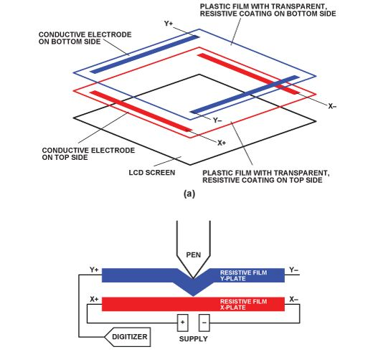

Za polarizovanje svake od rezistivnih folija koristi se specijalno električno kolo prikazano na slici DODAJ SLIKU. Upravljački signali za kolo dolaze sa digitalnih izlaznih priključaka mikrokontrolera i označavaju se sa DRIVE A i DRIVE B. Digitalni priključci DRIVE A i DRIVE B određeni su konektorom za rezistivnu foliju na razvojnom sistemu Easypic7 i predstavljaju pinove RC13 i RC14 mikrokontrolera dsPIC30f4013. Gledajući sliku DODAJ SLIKU može se zaključiti sledeće: kada je pin DRIVE A postavljen na visok logički nivo, Q1 provodi, baš kao i Q3 koji time spušta bazu PNP tranzistora Q4 na masu što ga aktivira. PNP tranzistor Q5 je u zakočenju. U ovom trenutku je moguće očitati rezultat AD konverzije na X osi. Očitavanje napona se vrši analognim priključkom RB8 mikrokontrolera dsPIC30f4013 određenim konektorom za rezistivnu foliju. Sve ovo vreme je DRIVE B postavljen na nizak logički nivo, što ostavlja Q2 u zakoćenju.
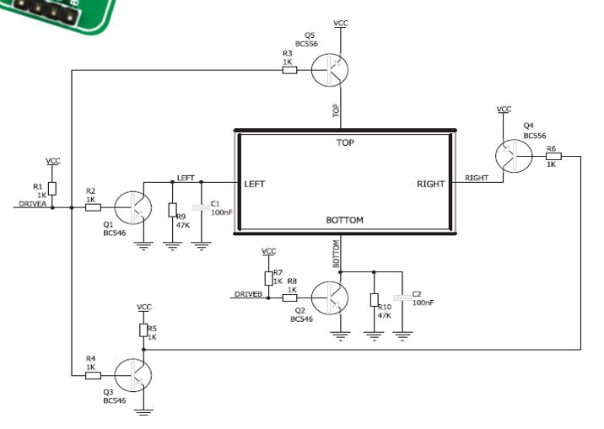
Da bi se pristupilo čitanju rezultata AD konverzije po Y osi, stanje na digitalnim priključcima mikrokontrolera je potrebno invertovati, pa će tako DRIVE A biti na logičkoj nuli, a DRIVE B na logičkoj jedinici. Ovo će aktivirati tranzistore Q5, Q1 i Q2, dok će ostali tranzistori biti zakočeni, što omogućava čitanje rezultata AD konverzije po Z osi. Očitavanje napona se vrši analognim priključkom RB9 mikrokontrolera dsPIC30f4013 određenim konektorom za rezistivnu foliju.
Vrednosti napona sa AD konvertora mikrokontrolera očitanih sa naponskih razdelnika koje predstavljaju koordinate X i Y ose su u opsegu od 0 do 4095. Kako bi se koordinate rezistivnih folija i koordinate GLCD-a poklopile, neophodno je izvršiti skaliranje koordinata. Koordinate X ose GLCD-a su u opsegu 0-128, dok su koordinate Y ose u opsegu 0-64. Skaliranje opsega koordinata rezistivnih folija u opseg koordinata GLCD-a radi se zbog toga da se mogu zajedno koristiti funkcije GLCD-a i ekrana sastavljenog od rezistivnih folija osetljivih na dodir. Dakle, posle skaliranja koordinata, one će biti iste i za ekran osetljiv na dodir i za funkcije GLCD-a.
Očitavanje napona sa naponskih razdelnika i skaliranje koordinata može da realizuje pomoću funkcije void Touch Panel (void). Kalibracija ekrana osetljivog na dodir najbolje se radi tako što se utvrdi rezultat AD konverzije kada se folija pritisne na samoj ivici folija. Na taj način se utvrđuje minimalni, odnosno maksimalni rezultat AD konverzije AD_Xmin i AD_Xmax. Ove vrednosti nisu 0 i 4095 jer folija pekriva veći deo nego što je sam ekran GLCD-a.
Nakon skaliranja koordinata i kalibracije ekrana, način na koji se proverava da li je neko pritisnuo ekran GLCD-a je jednostavan:

if(X >0 && X < 128 && Y > 0 && Y <64)
pritisnuto = 1;
else
pritisnuto = 0;

Promenljiva prisutno se definiše kao logička promenljiva koja predstavlja samo informaciju da li je ekran prisutan ili nije.

Rezultati testiranja
Nakon što je uređaj izrađen može se pristupiti njegovom testiranju. Testiranje podrazumeva proveru performansi u praksi.
Testiranje treba da bude primereno datom konkretnom uređaju. Kakvo će testiranje biti primereno treba utvrditi konsultacijom odgovarajuće literature i dogovorom sa mentorom. Na primer, za pojačavač je merodavno koliku snagu može da isporuči bez vidnih izobličenja, za izvor napajanja je bitan opseg izlaznog napona i strujno ograničenje. Za složenije sisteme može biti potrebno da se osmisli celokupan algoritam provere funkcionalnosti.
Treba proveriti i u ovom odeljku opisati koliko uređaj uspešno obavlja zadatak za koji je projektovan. To treba potkrepiti merenjima ulaznih test signala, izlaznih signala i unutrašnjih signala koji predstavljaju nekakav međurezultat. Mogu se dati tabele sa rezultatima, frekvencijske karakteristike, slike dobijene pomoću oscilokopa i slično ukoliko to može da koristi u predočavanju performansi.

https://www.digistore.rs/%D0%BF%D1%80%D0%BE%D0%B8%D0%B7%D0%B2%D0%BE%D0%B4/alkohol-sensor-modul-mq3/

https://e-radionica.com/hr/blog/2016/01/21/kkm-mq3-senzor-alkohola/

http://ba.rinalgp-rus.com/info/the-basic-working-principle-of-four-wire-resis-25565730.html

https://cecaradlovacki.wordpress.com/2015/04/10/sta-je-pwm/

Zaključak
Ovaj odeljak je obavezan. Naslov takođe mora ostati nepromenjen. Možemo ga podeliti na dva dela:
- Zaključak o uspešnosti i meri završenosti projekta,
- Rezime projekta.
Veoma je važno na samom početku ovog dela jasno reći da li je urađeno sve ono što je bilo definisano projektnim zadatkom. Ako ima odstupanja od toga, onda kratko objasniti koja su to odstupanja i zašto su nastala. Ako su nastala odstupanja od definisanog projekta, napisati u kom mestu u radu mogu da se nađu detaljnije informacije o tome.
Rezime je mesto gde se pravi osvrt na ono što je urađeno u projektu, ili naučnom radu. Dužina rezimea može da bude od dva do tri pasusa. Prvi pasus je obavezan i predstavlja pregled onoga što je urađeno. U njemu se u kratkim crtama nabroji ono što je opisano u tekstu koji predhodi zaključku. Npr. može se sa po jednom rečenicom ponoviti suština ili rezulat svakog odeljka koji je napisan pre zaključka. Ovaj pasus je obavezan.
Drugi pasus može ukratko da ponovi ono što je nesumnjivi zaključak celog rada i koji treba da bude posebno istaknut kao vredan rezultat. Ovaj pasus nije obavezan.
Treći pasus je obavezan i predstavlja mesto gde mogu ukratko da se navedu ideje koje su se javile tokom izrade projekta ili pisanja rada i predstavljaju dalje moguće pravce razvoja konkretnog uređaja ili nove oblasti koje autor rada namerava u bliskoj budućnosti da istraži.

Literatura
Ovaj odeljak je obavezan. Ne treba da sadrži nikakav drugi tekst osim spiska literature. Literatura može da bude stručna knjiga, udžbenik, zbirka zadataka, praktikum, standard, članak iz časopisa, naučni rad, web-sajt (daje se poslednji važeći link na njega), tehnička dokumentacija (manual ili datasheet). Spisak se daje kao numerisana lista gde su za svaku stavku dati relevantni podaci ukoliko su poznati. Tu spadaju: autor(i), naslov, izdavač, godina izdanja, stranice u slučaju časopisa ili zbornika radova itd. Ovaj tekst obavezno obrisati. Na kraju odeljka dat je primer spiska literature.
Svrha navođenja literature je da se čitoaocu ukaže na mesta gde može naći detaljnije informacije o pojedinostima koje se pominju u tekstu. Takođe, reference ističu da se ovaj rad nadovezuje na neka od ranije poznata znanja. Uobičajeno je da se kategoričke tvrdnje koje se ne dokazuju u ovom radu potkrepljuju navođenjem literature u kojoj je to obrazloženo ili dokazano. U takvim slučajevima se neposredno iza navedene tvrdnje navodi oznaka literature, najčešće ka broj u uglastim zagradama npr. [2] predstavlja pozivanje na knjigu "Infrared Sensors" iz primera literature.
  - Ime Prezime Autora, Kuvar elektronike, FTN, Novi Sad, 2008.
  - T. K. Webber, Infrared Sensors, MCMillan, 2002.
Dodatak A
Dodaci su obično obeleženi slovima i tako se na njih i poziva. Poželjno je takođe da svaki dodatak počne na novoj strani.
U dodatke mogu da se stave i najvažniji dokumenti koji se odnose na pojedine komponente i podsklopove (kupljenje kao gotove celine) – tzv. Datasheet.

